[四川大学华西口腔医院学者论文图片重复引起质疑](https://mp.weixin.qq.com/s?__biz=Mzk1Nzk5NzI3Mw==&mid=2247484733&idx=2&sn=40057195ad70017e7b3b3e91abc5a7c4)

原创观观[图片观察](javascript:void(0);)2025-04-18 17:06:24广东

这篇今天发表的International Journal of Biological Macromolecules期刊，主要由Xuyang Lai , Jiao Qiao , Jianhong Liu , Xueer Zhou , Chaoliang Zhang , Qiang Peng共同完成，近期论文多张出现图片重复引起读者质疑

**论文信息**

标题：Albumin as a functional carrier enhances solubilization,      photodynamic and photothermal antibacterial therapy of curcumin

作者：Xuyang Lai, Jiao Qiao, Jianhong Liu, Xueer Zhou, Chaoliang      Zhang, Qiang Peng

期刊：International Journal of Biological Macromolecules

发表日期：2025年4月

DOI：10.1016/j.ijbiomac.2025.140759

PMID：39919397

**质疑内容**

图 4f 似乎包含两个相同的培养皿

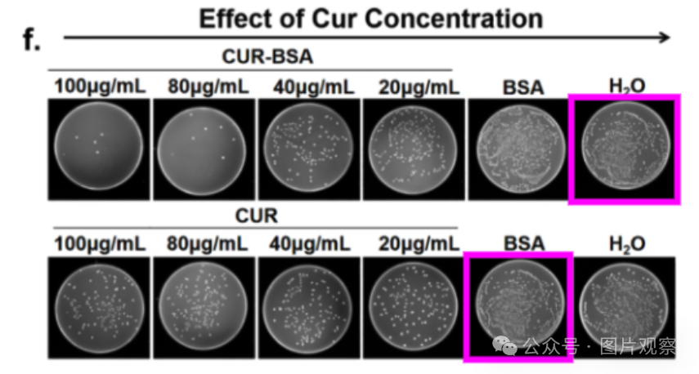

图 4a 似乎包含两个相同的培养皿：

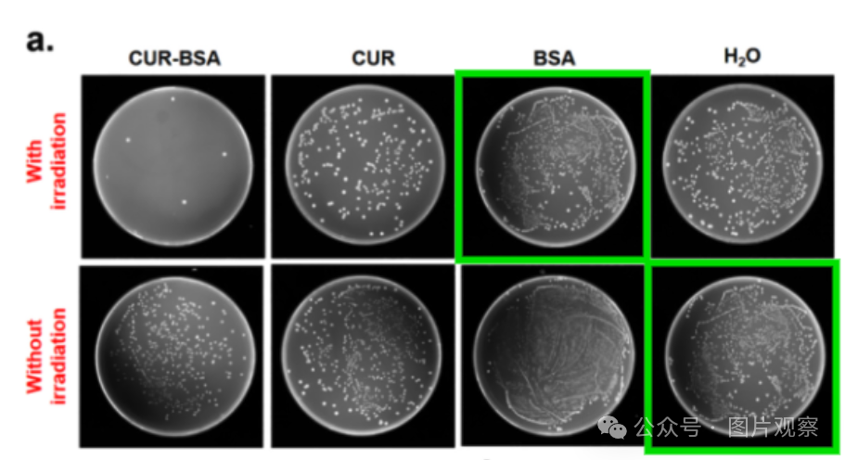

图 6c 似乎包含两个相同的培养皿：

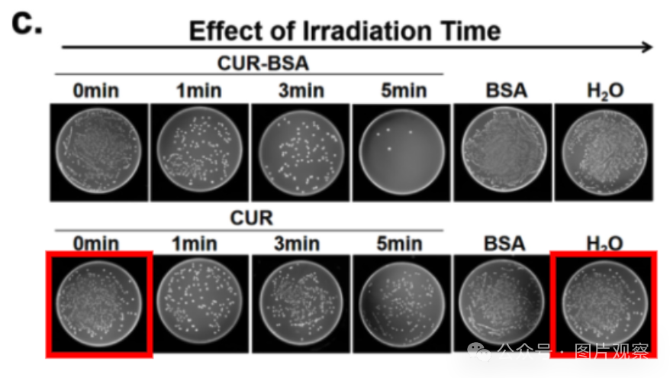



**END**



**#**

**扫码关注我们**



Don't be ashamed



专注于国内论文质疑报道

**欢迎投稿联系**